浙基卫协〔2012〕26号

关于举办乡镇卫生院（社区卫生服务中心）
管理干部管理知识提高班的通知

相关市、县（市、区）基层（农村）卫生协会、卫生局：
为加强乡镇卫生院（社区卫生服务中心）的规范化建设，提升乡镇卫生院（社区卫生服务中心）负责人管理能力，推进基层医药卫生机构综合改革，有效地为广大农民群众提供基本医疗和公共卫生优质服务。经研究，由我会主办，台州市农村卫生协会协办，于六月中旬在台州市举办一期基层管理干部管理知识提高班（项目编号：2012-15-02-006），由省内外有关专家、教授授课，时间为3天，学习后经考试合格可授予省级继续医学教育Ⅰ类学分伍分，并颁发省卫生厅基层卫生管理处结业证书。现将有关事宜通知如下：
一、办班时间、地点
时间：2012年6月16日—17日；
地点：台州市椒江区花园山庄，地址：椒江区康平路赤龙山脚，联系人：金海琴，电话：13738587210。
二、参加对象
乡镇卫生院院长（社区卫生服务中心主任）、管理干部

三、培训费用
培训费每人700元（含资料费、学杂费、培训费、伙食费）。交通费、住宿费自理，费用回单位报销。
四、其他
请各单位于6月13日前将“回执表”电传台州市卫生局基层卫生处，电话：0576-88536171，传真：0576-88536412，联系人：梁秀峰13566419118 。省基卫协电话：0571-85187438，传真：0571-87709163，联系人：柳特荣、秦俊丽13646812962。

附件：1. 乡镇卫生院管理干部管理知识提高班报名回执表
2. 乡镇卫生院管理干部管理知识提高班课程表

二〇一二年六月五日

主题词：卫生院 管理干部 培训班 通知
抄报：浙江省科协，省医学学术交流管理中心，省卫生厅基层卫生处，
王国敬会长，各副会长。
抄送：台州市卫生局，台州市花园山庄。
浙江省基层卫生协会 2012年6月5日印
附件1
乡镇卫生院（社区卫生服务中心）管理干部
管理知识提高班报名回执表（可复印）

单位：______________________

姓 名 | 单位 | 性别 | 职务  （职称） | 电话 | 是否住宿

台州花园山庄交通图：
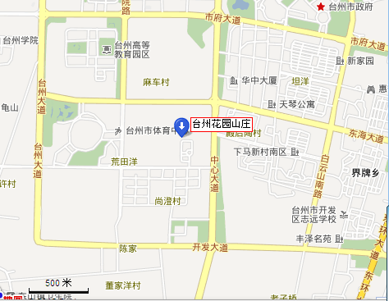
附件2
乡镇卫生院（社区卫生服务中心）管理干部
管理知识提高班课程表（台州）
6月16日- 6月17日
日 期 |  | 时 间 | 内 容 | 授课老师
16日  （六） | 上午 | 9:00－12:00 | 报到、领取资料 | 会务组
16日  （六） | 下午 | 14:00－14:20 | 开班式
16日  （六） | 下午 | 14:20－15:50 | 浙江基层医疗卫生机构综合改革与相关政策 | 王国敬（省卫生厅）副厅长
16日  （六） | 下午 | 16:00－17:30 | 社区全科责任医生团队建设与管理 | 朱月伟（省基卫协）副秘书长  主任医师
16日  （六） | 晚上 | 19:00－21:30 | 绩效工资背景下的绩效考核 | 朱月伟（省基卫协）副秘书长  主任医师
17日  （日） | 上午 | 8:30－12:00 | 管理者核心素养的提升 | 崔金委  主任、资深培训师
17日  （日） | 下午 | 13:30－16:00 | 医疗安全管理与医疗质量控制 | 徐志豪（浙二）  医务科科长
17日  （日） | 下午 | 16:00－16:30 | 学员交流、讨论、考试
17日  （日） | 下午 | 16:30－ | 撤 离

附注：上课时间：上午8:30－12:00 下午14:00－17:30
上课地点：台州市椒江区花园山庄三楼花园厅

